# 前端开发

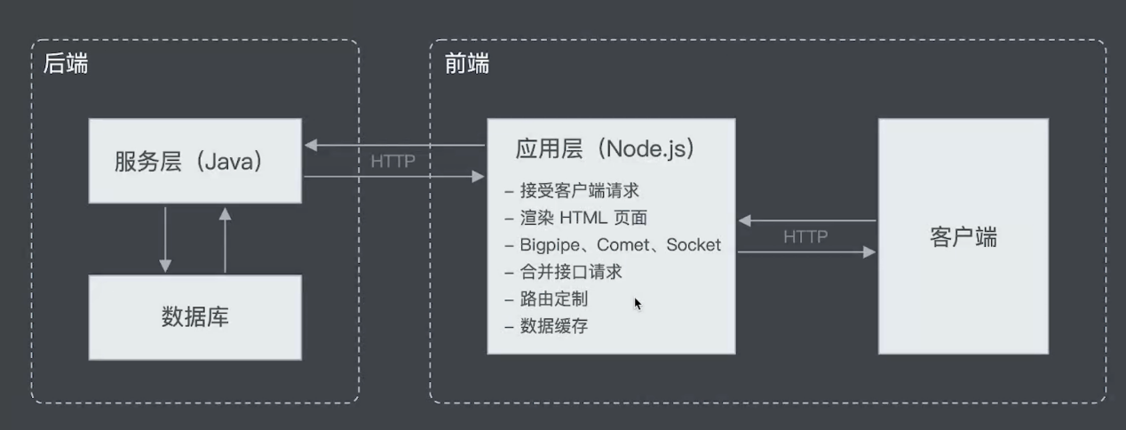



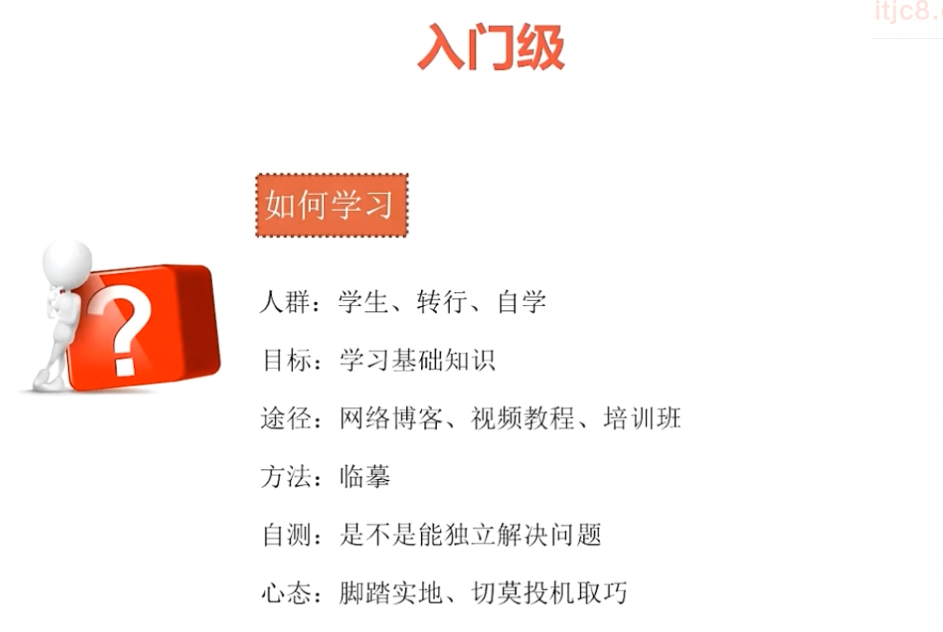





多看别人 多听别人 做人很重要

多做 不要怕累 不要怕麻烦 抢着做 不要钱也可以

多问 不自己想 问简单问题 很容易浪费优质资源

回到家不要吃喝玩乐

多看文档 少看书 印记中文



